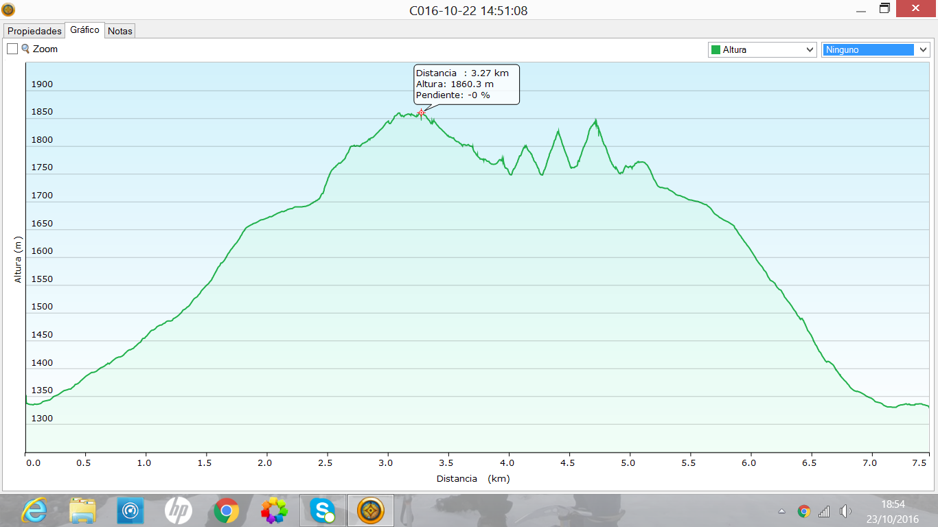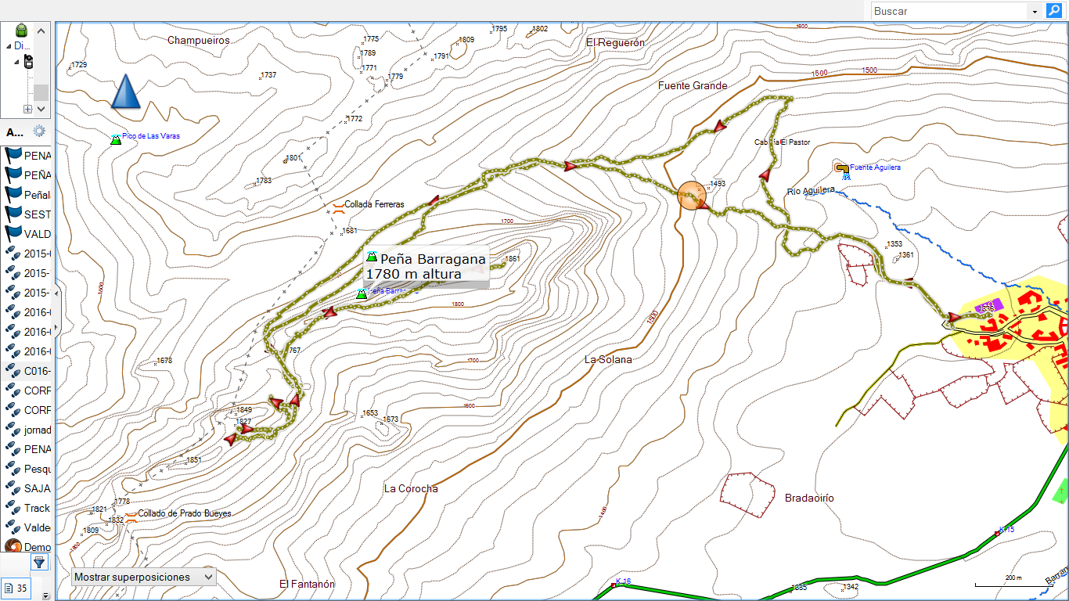

**ASCENSO A PEÑA BARRAGANA DESDE CUBILLAS DE ARBAS(1860M) Y DOBLE INTENTO DE PEÑA NEGRA NEGRA**